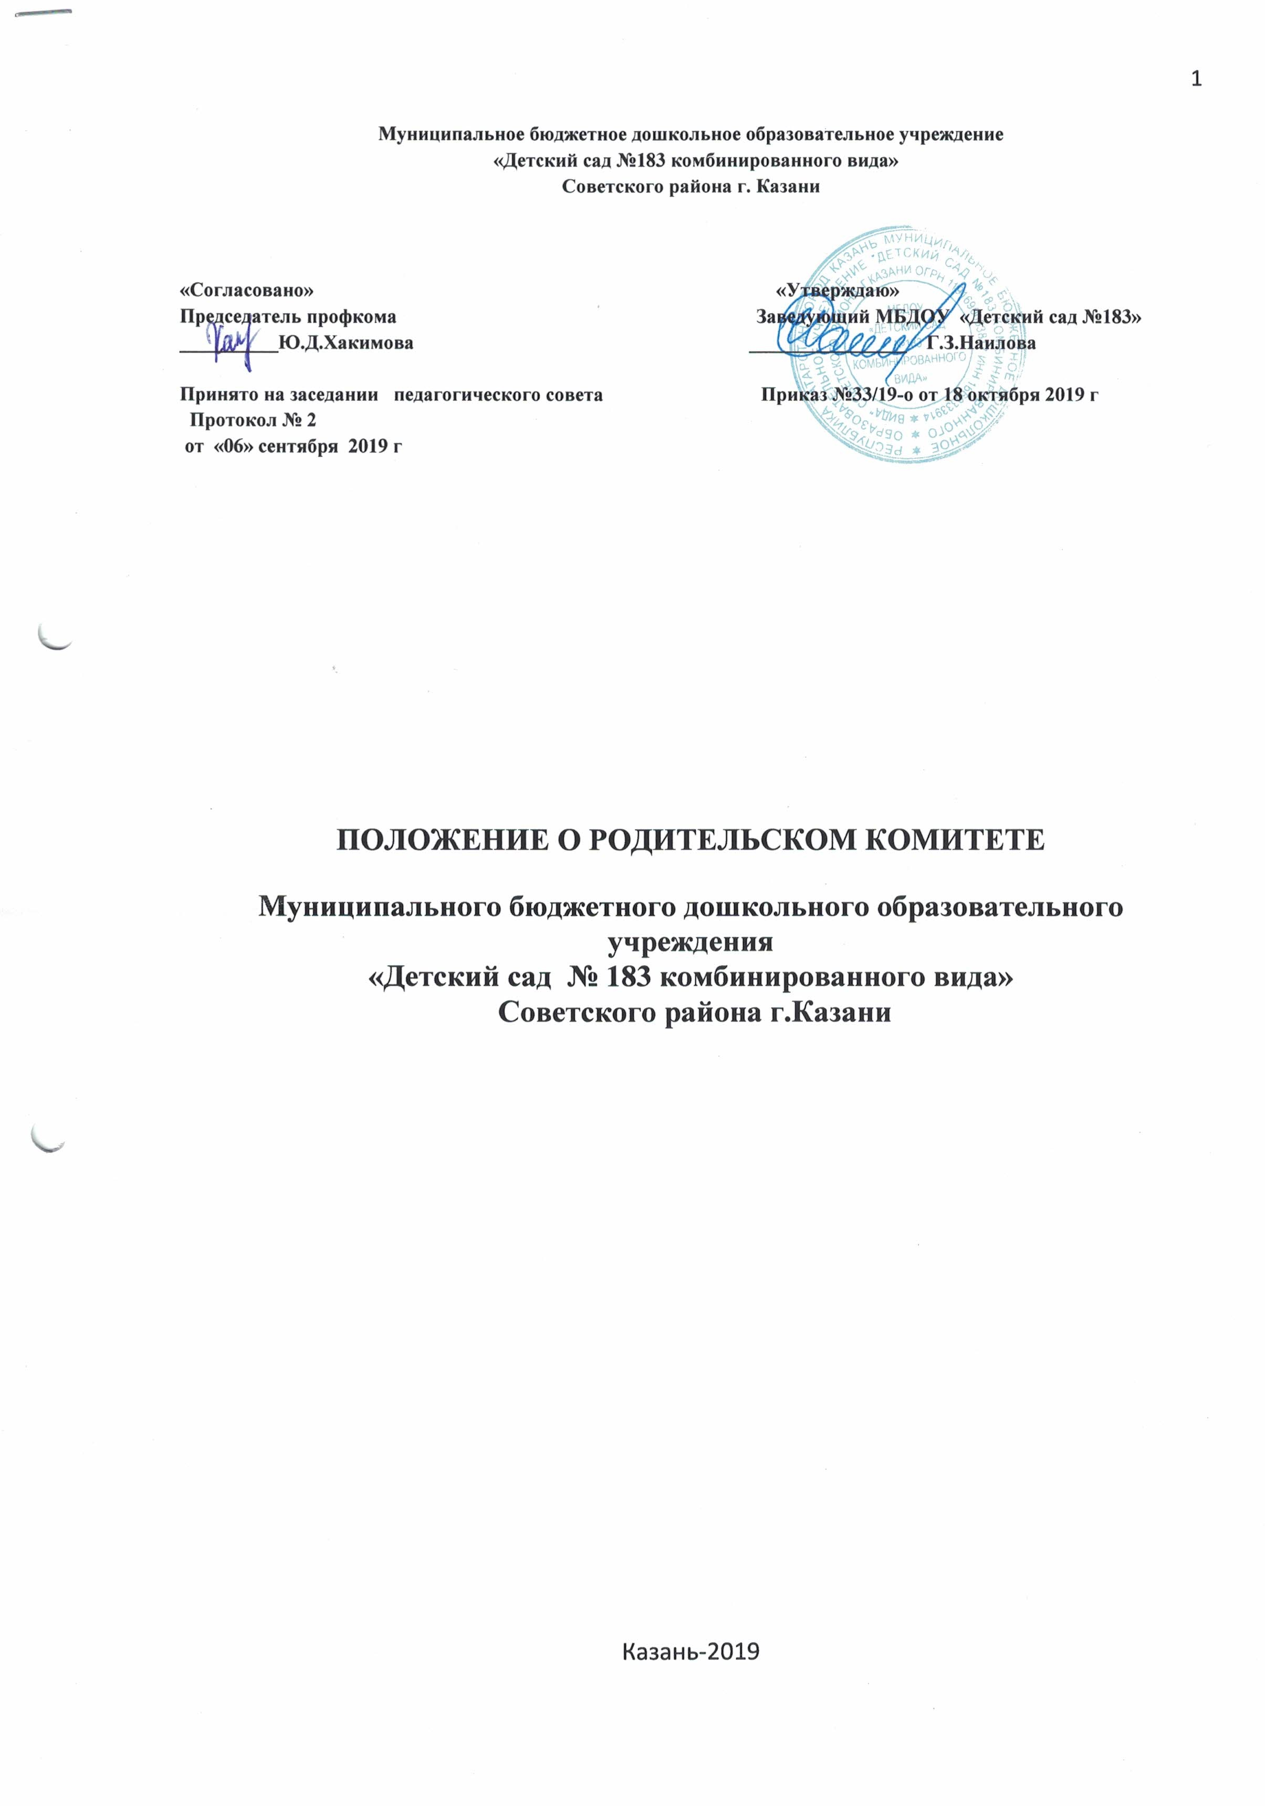
1. Общие положения.
1.1.Настоящее Положение регламентирует деятельность Родительского комитета Учреждения, являющегося одним из органов самоуправления муниципального бюджетного дошкольного образовательного учреждения «Детский сад № 183 комбинированного вида» Советского района г. Казани (далее - Учреждение).
1.2.Положение разработано в соответствии с Законом Российской Федерации от 29.12.2012 года № 273-ФЗ «Об образовании в Российской Федерации» часть 4 статьи 26, Конвенцией о правах ребёнка, Гражданским Кодексом Российской Федерации, Законом Российской Федерации от 14.04.1995г. № 19-ФЗ «Об общественных объединениях», Уставом МБДОУ « Детский сад №183»
1.3.Родительский комитет (далее – Комитет) может быть избран из числа родителей детей, посещающих Учреждение на общем собрании родителей (законных представителей) воспитанников.
1.4.Комитет возглавляет председатель. Комитет подчиняется и подотчетен общему родительскому собранию. Срок полномочий Комитета – 1 год.
1.5.Для координации работы Комитета в его состав входит руководитель Учреждения. В случае отсутствия её замещает старший воспитатель.
1.6.Деятельность Комитета осуществляется в соответствии с Конвенцией ООН о правах ребёнка, действующим законодательством Российской Федерации в области образования, Типовым Положением о ДОУ, Уставом Учреждения и настоящим Положением.
1.7.Решения Комитета являются рекомендательными. Обязательными являются только те решения Комитета, в целях реализации которых, издается приказ по Учреждению.

2. Основные задачи

Основными задачами Комитета являются:
2.1. Содействие руководству Учреждения:
✓ в совершенствовании условий для осуществления образовательного процесса, охраны жизни и здоровья, свободного и гармоничного развития личности ребенка;
✓ в защите законных прав и интересов детей;
✓ в организации и проведении массовых воспитательных мероприятий.
2.2. Организация работы с родителями (законными представителями) детей, посещающих учреждение, по разъяснению их прав и обязанностей, значению всестороннего развития и воспитания ребенка в семье, взаимодействию семьи и Учреждения в вопросах воспитания.
2.3.Содействие повышению педагогической культуры родителей, совершенствованию семейного воспитания.
2.4. Решение вопросов об организации образовательного процесса, хозяйственной деятельности.

3.Функции Родительского комитета

Комитет:
3.1.содействует обеспечению оптимальных условий для организации образовательного процесса (оказывает помощь в приобретении технических средств обучения, подготовке наглядных и методических пособий и т.д.).
3.2.Проводит разъяснительную и консультативную работу среди родителей (законных представителей) воспитанников об их правах и обязанностях.
3.3.Оказывает содействие в проведении массовых воспитательных мероприятий с детьми.
3.4.Участвует в подготовке Учреждения к новому учебному году.
3.5.Оказывает помощь руководству Учреждения в организации и проведении общих родительских собраний.
3.6.Рассматривает обращения в свой адрес, а так же обращения по вопросам, отнесенным настоящим Положением к компетенции Комитета, по поручению руководителя Учреждения.
3.7. Принимает участие в обсуждении локальных актов Учреждения по вопросам, относящимся к полномочиям Комитета.
3.8. Принимает участие в организации безопасных условий осуществления образовательного процесса, выполнения санитарно-гигиенических правил и норм.
3.9. Взаимодействует с другими органами самоуправления, общественными организациями по вопросу пропаганды традиций Учреждения.
3.10. Взаимодействует с другими органами самоуправления Учреждения по вопросам совершенствования управления, обеспечения организации образовательного процесса; вносит предложения по эффективному решению стратегических и тактических задач модернизации системы образования.
3.11. Присутствует по приглашению на педагогических, производственных совещаниях, на районных, городских совещаниях по дошкольному воспитанию.
3.12. Содействует установлению внешних связей с государственными (муниципальными) и общественными организациями.

4. Права Родительского комитета

В соответствии с компетенцией, установленной настоящим положением Комитет имеет право:
4.1. вносить предложение руководству и другим органам самоуправления Учреждения по усовершенствованию их деятельности получать информацию о результатах их рассмотрения.
4.2.Обращаться за разъяснениями различным вопросов воспитания детей в Учреждение и заинтересованные организации.
4.3.Заслушивать и получать информацию от руководства Учреждения и других органов самоуправления об организации и проведении воспитательной работы с детьми.
4.4.Давать разъяснения и принимать меры по рассматриваемым обращениям граждан в пределах заявленной компетенции.
4.5.Поощрять родителей (законных представителей) воспитанников за активную работу в родительском комитете, оказание помощи в проведении массовых воспитательных мероприятий и т.д.
4.6.Организовывать постоянные или временные комиссии под руководством членов комитета для исполнения своих функций.
4.7.Разрабатывать и принимать локальные акты (о постоянных и временных комиссиях родительского комитета и др.).
4.8. Председатель комитета может присутствовать (с последующим информированием всех членов родительского комитета) на отдельных заседаниях педагогического совета, других органов самоуправления по вопросам относящимся к компетенции Комитета с правом совещательного голоса.

5. Организация работы Родительского комитета

5.1.В состав Комитета входят родители (законные представители) воспитанников.
5.2. В состав Комитета входят представители (по два человека от каждой группы детей дошкольного возраста), выбранные большинством голосов соответственно на родительских собраниях в своей группе.
5.3. Из своего состава Комитет избирает председателя, его заместителя и секретаря. Председатель родительского комитета входит в состав Совета учреждения
5.4. Комитет осуществляет свою деятельность по принятым им регламенту и плану, которые согласуются с руководителем Учреждения.
5.5.О своей работе Комитет отчитывается перед общим родительском собранием (1 раз в год).
5.6. Комитет правомочен выносить решения при наличии на заседании не менее половины своего состава. Решения принимаются простым большинством голосов.
5.7. Переписка Комитета по вопросам относящимся к его компетенции ведется от имени Учреждения, поэтому документы подписывают руководитель Учреждения и председатель Комитета.

6. Ответственность Родительского комитета

Комитет отвечает за:
6.1. выполнение плана работы,
6.2.выполнение решений и рекомендаций Комитета,
6.3. установление взаимопонимания между руководством Учреждения и родителями (законными представителями) воспитанников в вопросах семейного и общественного воспитания,
6.4.принятие качественных решений по рассматриваемым вопросам в соответствии с действующим законодательством Российской Федерации,
6.5. бездействие
6.5. отдельных членов Комитета.
Члены Комитета систематически не принимающие участия в его работе, по представлению председателя родительского комитета могут быть отозваны избирателями.

7. Делопроизводство

7.1.Комитет ведет протоколы своих заседаний и общих родительских собраний в соответствии с инструкцией о ведении делопроизводства.
7.2. Руководитель учреждения определяет место хранения протокола.
7.3. Ответственность за делопроизводство в Комитете возлагается на секретаря.
7.4 Протоколы подписываются председателем и секретарем Родительского комитета.
7.5. Нумерация протоколов ведется от начала учебного года.
7.6. Книга протоколов Родительского комитета нумеруется постранично, прошнуровывается, скрепляется подписью заведующего и печатью Учреждения.
7.7. Книга протоколов Родительского комитета хранится в делах Учреждения 50 лет и передается по акту (при смене руководителя, при передаче в архив).

8. Заключительные положения

8.1.Настоящее положение вступает в действие с момента утверждения и издания приказа руководителя Учреждения.
8.2. Изменения и дополнения вносятся в настоящее положение не реже 1 раза в пять лет и подлежат утверждению руководителем Учреждения.

